
Nuestra misión: “Formar hombres y mujeres Cristianos , Nobles y Capaces ”

CURSO
SUBSECTOR | MÚSICA.
NOMBRE PROFESOR | Dayana Pinto tapia. | CORREO ELECTRONICO | dayapintotapia@gmail.com
NOMBRE ALUMNO

Guía N°5 de contenidos.

Unidad 2: “Experimentando y construyendo”.
Curso: 8° básico.
Asignatura: Música – Profesora Dayana Pinto.
Clase: Contenidos de la unidad 2.

Instructivo para realizar la guía de contenido:
- Lee el contenido de la guía correspondiente a tu ciclo y luego responde las actividades.
- Desarrollar la guía con lápiz pasta azul o negro. Si la realizas en forma digital revisa que estén todas las respuestas.
- Envía la guía con tus respuestas al correo electrónico mencionado.
- Horarios de uso del correo electrónico de la profesora de lunes a viernes de 8:00 a 20:00 horas. (no responderé correos los fines de semana).
- Cuando envíes la guía por correo en el asunto debes colocar lo siguiente: nombre y apellido del alumno, curso (8°A – 8°B) y nombre del colegio.

Instructivo para realizar trabajo en classroom:
- Classroom se suma para lograr mejorar y complementar los contenidos entregados en las guías.
- Para ingresar a classroom debes tener una cuenta de correo Gmail e ingresar con el código o enlace de la clase que te corresponde. (puede ser el correo de un familiar que te ayude).
- El código de la clase creada para la guía 5 de 8° básico es el siguiente: 43sson2 (el mismo de la guía anterior)
- Otra opción de ingreso es a través del enlace que te dirige directamente a la clase es: https://classroom.google.com/c/ODQ3NDM0OTAwOTNa Atención: Igual se pide el código de la clase para ingresar.
- Al ingresar te encontrarás con material de apoyo y actividades para complementar los contenidos entregados.
- Cualquier duda escribir en classroom o al correo que está indicado al inicio de la guía.
Contenidos:
- Música concierto – música popular – música folclórica – música étnica.
- Compositores y exponentes representantes de cada categoría.

En la guía anterior revisamos el contenido de los repertorios musicales que fueron divididos en 4 categorías, estas son: Música concierto, música popular, música folclórica y música étnica. Continuaremos en esta guía con el estudio de algunos ejemplos de compositores y exponentes importantes en cada categoría.

Compositores de la música de concierto.
Estudiaremos la biografía de dos compositores influyentes en la música de concierto que compusieron las más conocidas sinfonías y conciertos de la época. Te invito a indagar en sus composiciones.

Wolfgang Amadeus Mozart.
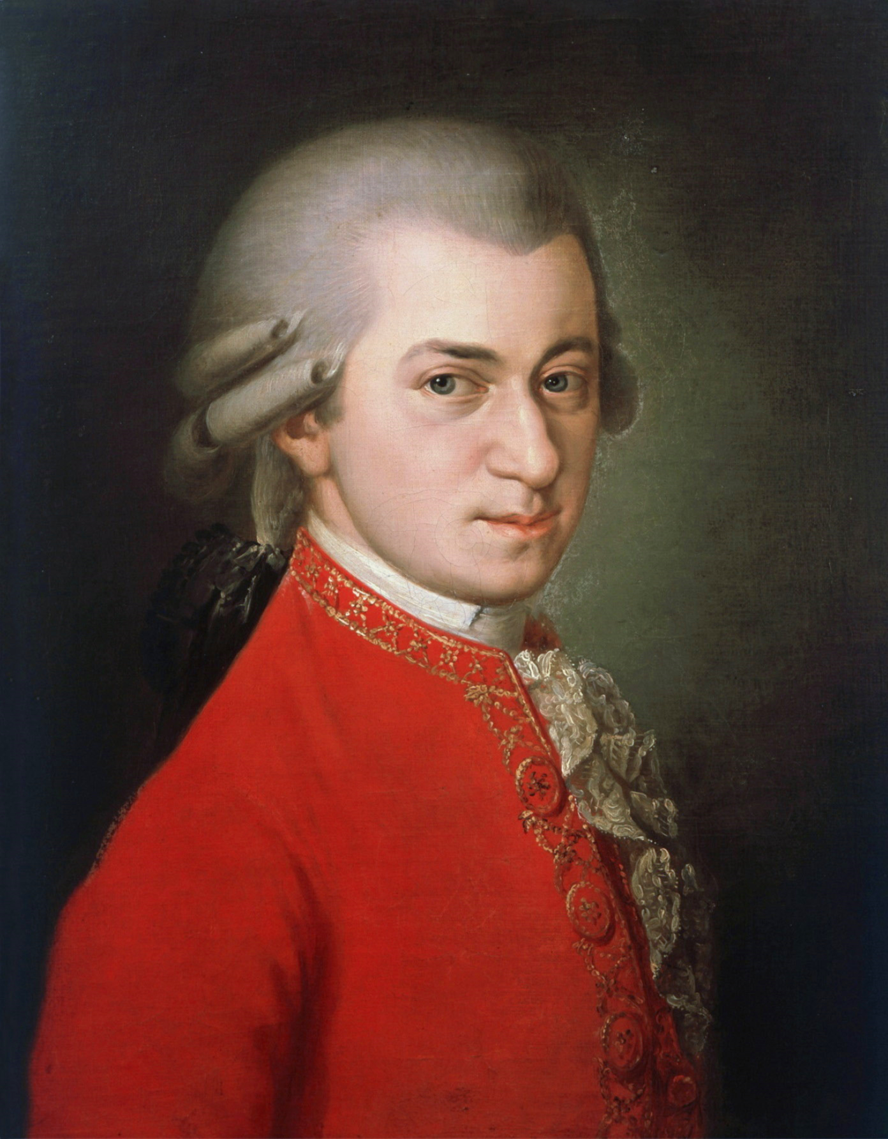
Compositor austríaco nacido en Salzburgo el 27 de enero de 1756. Sus prodigiosas dotes musicales fueron pronto observadas por su padre, Leopold, que decidió educarlo y, simultáneamente, exhibirlo como fuente de ingresos. A la edad de seis años, Mozart ya era un intérprete avanzado de instrumentos de tecla y un eficaz violinista, al mismo tiempo que demostraba una extraordinaria capacidad para la improvisación y la lectura de partituras.
Mozart es considerado un genio compositor de la música docta, más talentoso de la historia musical, y quizás el genio más reconocible de la historia en general. En su repertorio destacan 41 sinfonías, 27 conciertos de piano, 23 óperas, 18 sonatas de violín y el doble para el chelo.
La calidad de sus melodías simplemente no tiene comparación, escribía partituras de orquestas enteras sin necesidad de realizar correcciones de ningún tipo, sus borradores eran su versión final de la obra. Un genio compositor de música clásica sin precedentes.
Algunas composiciones de Mozart son: Réquiem, La flauta mágica, sinfonía n° 40.

Ludwig van Beethoven.
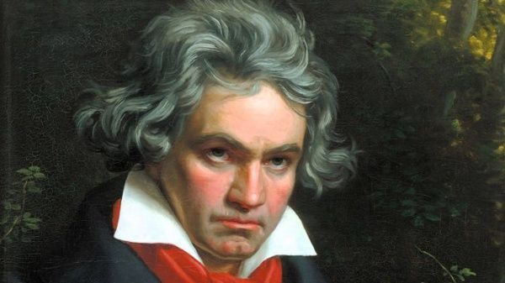
Ludwig van Beethoven fue un músico y compositor alemán., fue uno de los más importantes e influyentes de los siglos XVIII y XIX. Nació el 16 de diciembre de 1770 en Bonn (Alemania) y murió, con 56 años, en Viena el 26 de marzo de 1827.
Ludwig van Beethoven, bautizado como Ludovicus van Beethoven, fue el segundo hijo del tenor de la corte de Bonn, Johann van Beethoven, y de la joven María Magdalena Keverich.
Se cree que el padre de Beethoven quedó impresionado por las habilidades de Mozart y quiso que su hijo fuera un nuevo niño prodigio. Le enseñó piano, órgano y clarinete. Con tan solo siete años, ofreció su primer concierto público en Colonia.
Beethoven decía “Cuando los géneros que ya existen no son suficientes, inventas otro”… Esto fue lo que hizo Beethoven, creador de la música romántica. Los inicios de su carrera se basaron en seguir los pasos de Mozart y Haydn, con quienes comparte el título de ser uno de los mejores compositores de música clásica. Una de sus obras más conocidas es la segunda misa más memorable de la historia: la Misa Solemnis.
Algunas composiciones de Beethoven son: Para Elisa, marcha turca, sinfonía n°2.
En sus últimos años fue afectado por una sordera que no le impidió a que continuara en la música hasta el último día de su vida, de hecho compuso La Novena sinfonía completamente sordo.

Exponentes de la música popular.
Estudiaremos la biografía de un grupo musical importante de la música popular y un exponente de la música pop popular actual.

Queen.
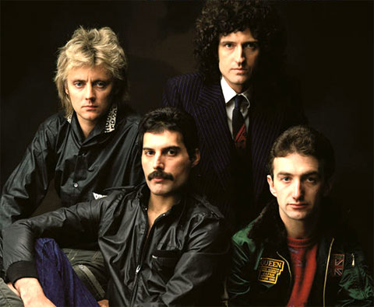
Banda de rock británica que gozó de gran fama desde mediados de los setenta y durante toda la década de los ochenta; la espectacularidad y dinamismo de sus actuaciones y la asimilación al rock de tendencias jazzísticas, sinfónicas y operísticas fueron algunas de las claves de su éxito, tan abrumador que sus discos fueron superventas incluso después del fallecimiento en 1991 de su líder, el cantante Freddie Mercury.

Creado en 1970, el grupo estuvo formado por Freddie Mercury (voz), Brian May (guitarra), Roger Taylor (batería) y John Deacon (bajo).
Queen, al igual que muchas bandas memorables de rock, cuenta con grandes éxitos que han marcado momentos importantes, en la vida de millones de fans. Es muy probable que tú hayas escuchado todos o la gran mayoría de ellos. Algunos temas del grupo Queen son: Bohemian Rhapsody, We will rock you, Don’t stop me now.

Ed Sheeran.

Uno de los cantantes y compositores pop británicos más populares. Nació el 17 de febrero de 1991 en Halifax, West Yorkshire. Hijo de John Sheeran, profesor de arte, e Imogen Sheeran, diseñadora de joyas y publicista. Se crio en Framlingham, Suffolk, en una ambiente católico.
Ed Sheeran cantó en el coro de la iglesia a los cuatro años y tocaba la guitarra desde muy pequeño.
Estudió en la Thomas Mills High School, la cual dejó a los dieciséis años.
Tras mudarse a Londres en 2008, empezó a dar conciertos en pequeñas salas. Allí publicó videos en YouTube de su cuarto trabajo, You Need Me, I Don't Need You, y Jamie Foxx lo invitó a participar en su programa de radio.
Algunas canciones son: Shape of you, Perfect, Photograpg, entre otras…

Compositores de la música del folclore.
Estudiaremos la biografía de una de las más importantes compositoras de nuestro país de la música folclórica y un grupo de música tradicional importante en interpretaciones vocales.

Violeta Parra. (1917-1967)
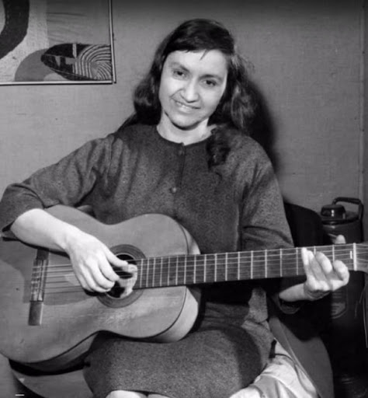
Fue una genuina representante del folclore chileno. Compositora, recopiladora, poetisa y artesana, es una fuente de inspiración permanente para las nuevas generaciones de músicos populares y clásicos. Nace en 1917, en San Carlos, Ñuble, Localidad del sur de Chile, cercana a la ciudad de Chillan. Su padre era profesor de música, su madre una campesina guitarrera y cantora. Fueron nueve hermanos que vivieron su infancia en el campo.
A partir de 1952, Violeta, impulsada por su hermano Nicanor Parra, empieza a recorrer zonas rurales grabando y recopilando música folklórica. Esta investigación la hace descubrir la poesía y el canto popular de los más variados rincones de Chile.

Elabora así una síntesis cultural chilena y hace emerger una tradición de inmensa riqueza hasta ese momento escondida. Es aquí donde empieza su lucha contra las visiones estereotipadas de América Latina y se transforma en recuperadora y creadora de la auténtica cultura popular.
Algunas composiciones de violeta parra son: La Jardinera, Gracias a La Vida, Volver a Los Diecisiete, La Carta, Run Run Se Fué Pa'l Norte, La Petaquita, Corazón Maldito, Arriba Quemando El Sol.

Los huasos quincheros.
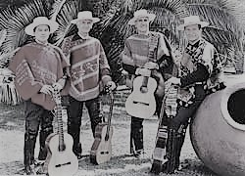
Como una inquietud de cuatro amigos universitarios nació en 1937 este conjunto musical. Con un estilo interpretativo característico, fiel a la melodía original, con armonías sencillas y gratas al oído fueron adquiriendo fuerza y popularidad. Así, se han mantenido ininterrumpidamente por más de 60 años y su historia se ha desarrollado con la participación de 17 integrantes.

En gran parte, este conjunto fue el heredero de Los Cuatro Huasos que luego se fundó como Los Huasos Quincheros, y sus integrantes fueron: Carlos Morgan, Ernesto Amenábar, Pedro Amenábar y Mario Besoaín.
En su repertorio, que incluía música tradicional y popular, tanto chilena como latinoamericana, tuvieron una gran preponderancia durante sus primeros años las cuecas y tonadas. Estos ritmos se interpretaban desde una estilización que le permitió constituirse en música con presencia permanente en los medios de comunicación masivos, conviviendo con géneros como el tango argentino, el swing estadounidense o las rancheras y corridos mexicanos. Incluso, una de sus interpretaciones más famosas fue nada menos que un bolero: "Sufrir", de Francisco Flores del Campo.

Exponentes de la música étnica.
Grupos que representan la música étnica, el primer grupo importante por la entrega en continuar con los sonidos originales de una cultura y el segundo grupo importante porque realiza la búsqueda de sonidos con un trabajo más actual sin dejar de lado la cultura.

Grupo Wechemapu.
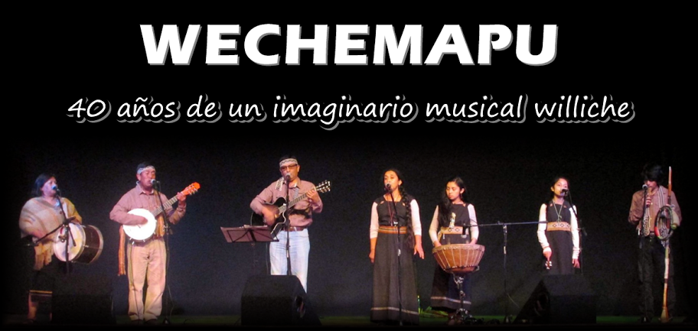
El año 1975, un pequeño grupo de jóvenes del sector Cumilelfu, antiguo territorio Kunko, hoy San Juan de la Costa, soñó con la posibilidad de cantar y con su canto contar acerca de sus vivencias, trabajos, anhelos, esperanzas, tristezas y alegrías, e invitar a su pueblo a levantar la cabeza, a caminar por la senda de los abuelos, a sentirse orgulloso por ser mapuche. Wechemapu es una de las agrupaciones musicales más importantes de la cultura mapuche, con ya cuarenta años de trayectoria musical y cultural. Se caracteriza por haber creado canciones que han marcado generaciones y por haber musicalizado los procesos de reconstrucción de identidad y el despertar polítio-cultural. Su sonido mezcla instrumentos mapuches e instrumentos de cuerdas, son una expresión de la vivencia y la cotidianeidad, canciones que hablan de creencias y sentimientos, de pesares y alegrías, y de invitación a crecer y a creer, creaciones que han dado forma a un imaginario musical.
Algunas canciones: Cielito, Mari mari kumelekaimi.

Grupo Topatangi.
Topatangi es un grupo musical de la Isla de Pascua en Chile, que cultiva el folclore rapa nui, su estilo es una equilibrada mezcla de folclore, country, y algo de pop-rock. Todas estas influencias por diferentes que parezcan coexisten en la vida de Isla de Pascua.
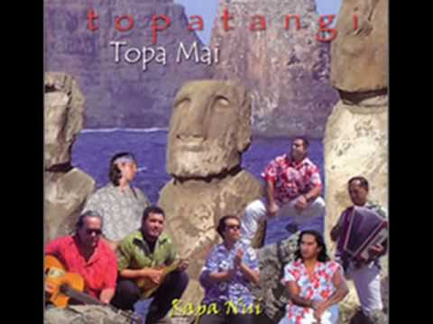
El grupo nace el año 1998 con Tomás Tepano (ukelele tahitiano y voz) y Peteriko Pate (guitarra solista y voz) quienes se juntan y componen una canción Hokulea, en honor a la embarcación hawaiana que navega al estilo tradicional polinésica. Esta canción fue un rotundo éxito en la pequeña comunidad de Isla de Pascua o Rapa Nui. Ellos deciden crear un nuevo sonido agregando la batería y el bajo eléctrico al típico sonido del folclore rapa nui y se integra Tuki(Exequiel "Bison" Zuñiga Tuki) en el bajo eléctrico y Pota (hijo de Peteriko) en la batería, la formación se completa con Oso en guitarra rítmica electroacústica, Turo en percusión y Ceto en cuatro. Con esta agrupación viajan a Santiago de Chile a graban su primer disco llamado “Moevarua” (sueño) en donde se incluye “Hokulea” (grabada ahora de manera profesional).

Enlaces para complementar el contenido aprendido.
- Enlace: https://www.youtube.com/watch?v=FLZs25S8wsQ
- Las 10 mejores obras de Mozart.
- Enlace: https://www.youtube.com/watch?v=Zi8vJ_lMxQI
- Requiem – Mozart.
- Enlace: https://www.youtube.com/watch?v=vHVsa_dynsM
- Para Elisa – Beethoven.
- Enlace: https://www.youtube.com/watch?v=BUuOmxzbuWQ
- Marcha turca – Beethoven.
- Enlace: https://www.youtube.com/watch?v=1ABQmXcuXSY
- Los mejores temas del grupo Queen.
- Enlace: https://www.youtube.com/watch?v=ZMK42pj7830
- Los mejores temas de Ed Sheeran.
- Enlace: https://www.youtube.com/watch?v=PRpCDnXyHpE
- Canción y entrevista original de Violeta Parra.
- Enlace: Enlace: https://www.youtube.com/watch?v=Qjv-UE2jhS0
- Volver a los 17 de violeta – versión actual interpretada por Camila Gallardo.
- Enlace: https://www.youtube.com/watch?v=zgCHD6EER_0
- Chile lindo – Huasos quincheros.
10) Enlace: https://www.youtube.com/watch?v=ZFjxSNQr6Hw
- Trabajo musical del grupo mapuche Wechemapu.
11)Enlace: https://www.youtube.com/watch?v=IxyFrpv2UYQ
- Trabajo musical del grupo Topatangi isla de pascua.

ACTIVIDADES DE CONTENIDO APRENDIDOS.
Guía 5.
PUNTAJE MÁXIMO | 14 PUNTOS. | PUNTAJE OBTENIDO
 |  | NOTA

- Contesta las siguientes preguntas relacionadas a los contenidos aprendidos: (6pts).

- Nombra los compositores que representan a la música de concierto.
Respuesta:

- Nombra los exponentes que representan a la música popular.
Respuesta:

- Nombra los compositores que representan la música folclórica.
Respuesta:

- Completa el siguiente recuadro con el contenido aprendido. (8pts.)

Pregunta y respuestas. | Pregunta y respuestas.
- Composiciones de Mozart: | - Composiciones de Beethoven:
- Canciones del grupo Queen: | - Canciones de Ed sheeran:
- Canciones de Violeta Parra: | - Canciones que interpretan los huasos quincheros:
- Biografía del grupo wechemapu: | - Biografía del grupo Topatangi:

PAUTA DE EVALUACIÓN.

Indicadores de evaluación | Corrección | Puntaje ideal | Puntaje obtenido | Nota final
Ítem I: cuestionario. |  | 6 pts.
Ítem II: completar recuadro. |  | 8 pts.
Puntaje total. |  | 14 pts.

